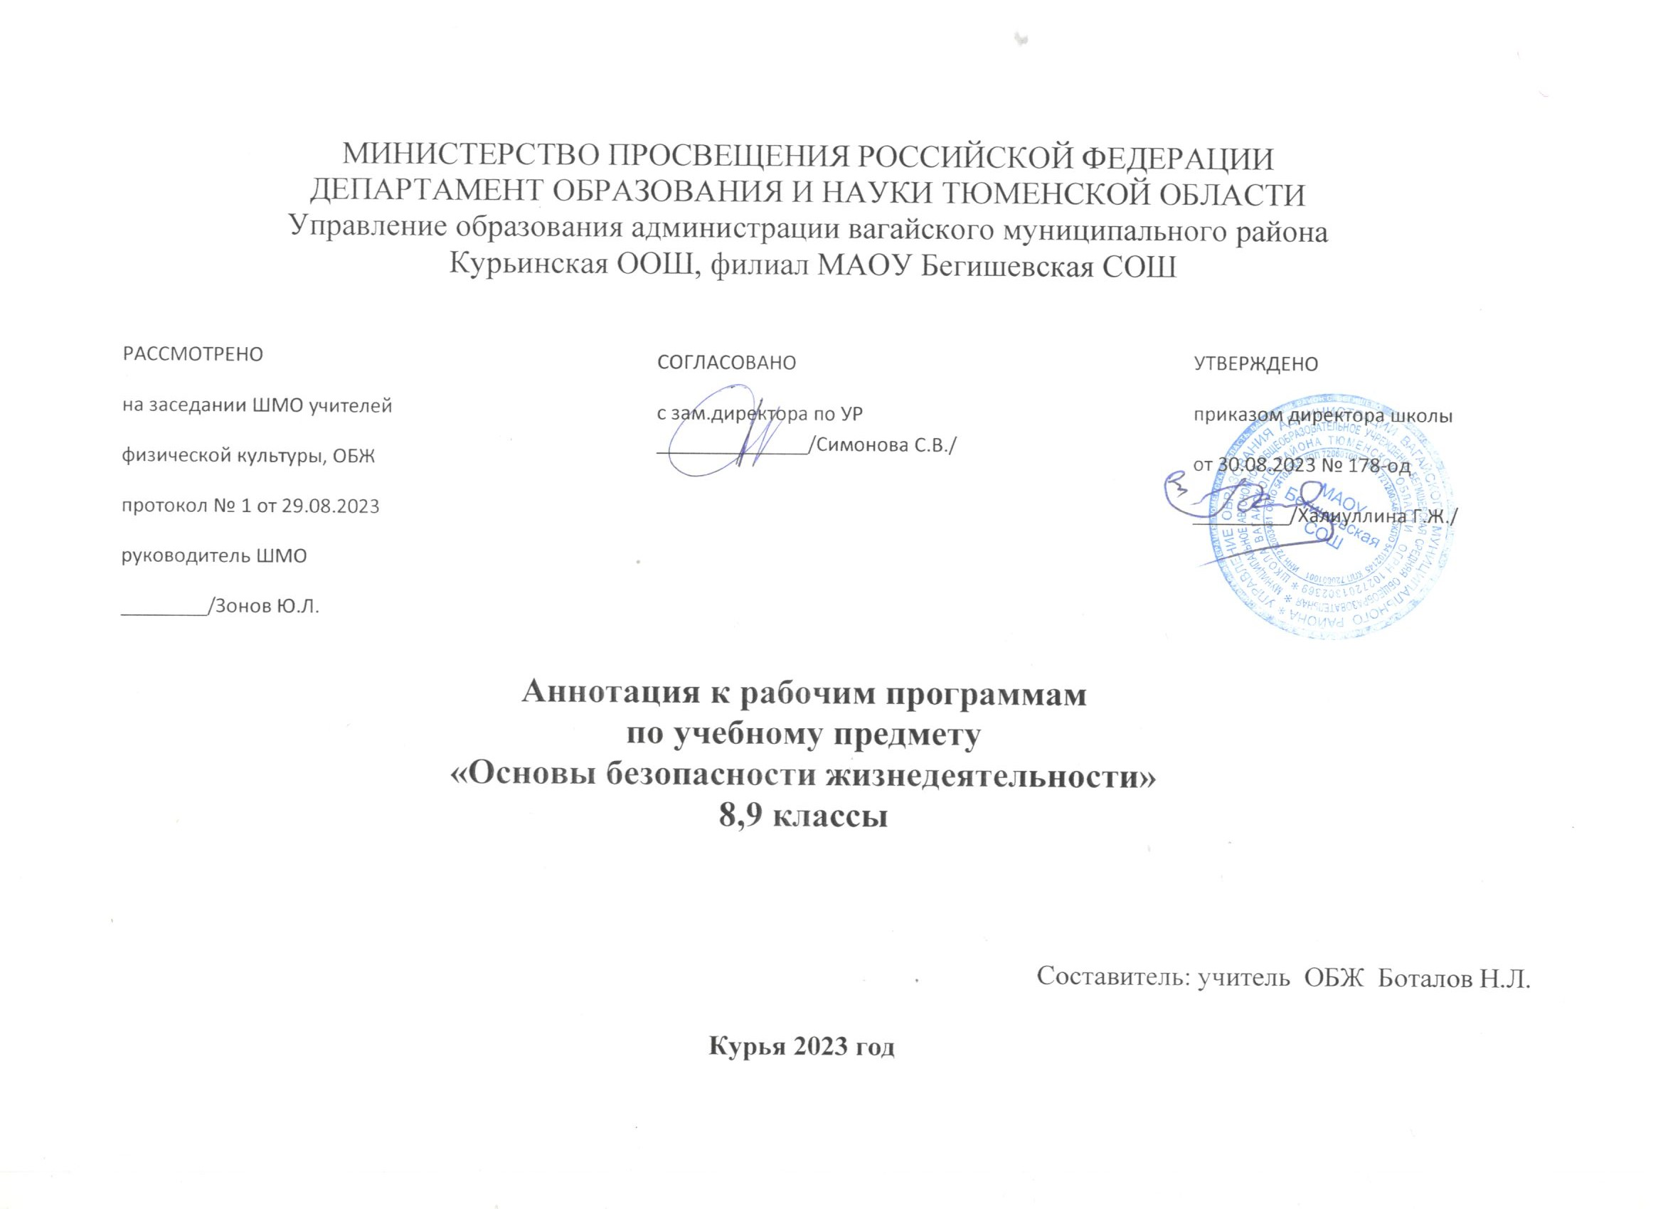
Аннотация учебного предмета Основы безопасности жизнедеятельности 8 - 9 классы

Нормативно-правовая база и УМК:
- Закон Российской Федерации «Об образовании в Российской Федерации» от 29.12.2012 № 273 (в редакции от 26.07.2019);
- Приказ Министерства образования и науки Российской Федерации от 17.12. 2010 № 1897 «Об утверждении федерального государственного образовательного стандарта основного общего образования» (с изменениями на 31. 12. 2015);
- Приказ Министерства образования и науки РФ от 05.03.2004 г. № 1089 «Об утверждении федерального компонента государственных стандартов начального общего, основного общего и среднего (полного) общего образования»
- Основная образовательная программа основного общего образования Муниципального автономного общеобразовательного учреждения Бегишевская средняя общеобразовательная школа Вагайского района Тюменской области;
- Учебный план основного общего образования Муниципального автономного общеобразовательного учреждения Бегишевской средней общеобразовательной школы Вагайского района Тюменской области;
- Авторская программа: по основам безопасности жизнедеятельности 5-9 классы, авт. А.Т.Смирнов, Б.О.Хренников. М.: Просвещение, 2019.
- Учебник Основы безопасности жизнедеятельности 8 класс. Э.Н. Аюбов, Д.З. Прищепов, М.В. Мурков, С.В. Невелева. - М.: Русское слово. 2022 г.
- Учебник Основы безопасности жизнедеятельности 9 класс. Э.Н. Аюбов, Д.З. Прищепов, М.В. Мурков, С.В. Невелева. - М.: Русское слово. 2022 г.
Количество часов, отводимое на изучение предмета
Предлагаемая программа рассчитана на изучение курса «Основ безопасности жизнедеятельности» в течение 34 часов учебного времени в год. Количество учебных часов в неделю 8 класс – в 1час, 9 класс – 1 час.

Цель и задачи изучения предмета
В 8 классе предмет ОБЖ нацелен на формирование у обучающихся:
• осознания значимости безопасного поведения в условиях чрезвычайных ситуаций природного и социального характера для сохранения жизни и здоровья;
• убеждения в необходимости безопасного и здорового образа жизни, исключающего употребление алкоголя, наркотиков, курения и нанесения иного вреда здоровью;
• понимания роли государства и действующего законодательства в обеспечении национальной безопасности и защиты населения от опасных и чрезвычайных ситуаций природного и социального характера;
• понимания необходимости сохранения природы и окружающей среды для полноценной жизни человека;
• знаний основных факторов проявления опасных и чрезвычайных ситуаций природного характера, их последствий для общества и государства; умения предвидеть возникновение опасных ситуаций по характерным признакам их проявления, а также на основе информации, получаемой из различных источников; готовности проявить предосторожность в ситуациях неопределённости;
• знаний о мерах безопасности и правил поведения в условиях опасных и чрезвычайных ситуаций природного и социального характера, умения применять эти знания на практике;
• умения принимать обоснованные решения в конкретной опасной ситуации с учётом складывающейся обстановки и индивидуальных возможностей;
• основ проектирования безопасной жизнедеятельности с учётом природных и социальных рисков на территории проживания;
• умения правильно строить взаимоотношения в семье и в коллективе.
В 9 классе предмет ОБЖ нацелен на формирование у обучающихся:
• понимания роли государства и действующего законодательства в обеспечении национальной безопасности и защиты населения от опасных и чрезвычайных ситуаций техногенного характера;
• антиэкстремистской и антитеррористической личностной позиции;
• понимания необходимости сохранения природы и окружающей среды для полноценной жизни человека;
• знаний о правилах поведения на местности и способах выживания в экстремальных условиях;
• осознания значимости безопасного поведения в условиях чрезвычайных ситуаций техногенного характера для сохранения жизни и здоровья;
• знаний основных факторов проявления опасных и чрезвычайных ситуаций техногенного характера, их последствий для общества и государства и умения предвидеть возникновение опасных ситуаций по характерным признакам их проявления, а также на основе информации, получаемой из различных источников, быть готовым проявить предосторожность в ситуациях неопределённости;
• знаний и умений применять меры безопасности и соблюдать правила поведения в условиях опасных и чрезвычайных ситуаций;
• умения принимать обоснованные решения в конкретной опасной ситуации с учётом складывающейся обстановки и индивидуальных возможностей;
• основ проектирования безопасной жизнедеятельности с учётом природных и социальных рисков на территории проживания;
• умения оказать первую помощь в различных ситуациях.

Периодичность и формы текущего контроля и промежуточной аттестации
В 8 классе контрольных работ – 1 ч. Практических работ – 18. В 9 классе - контрольных работ – 1 ч.
Формы контроля:
1. Тестовые задания
2. Устный фронтальный опрос.
3. Контрольные работы (итоговая)
Промежуточная аттестация проводится в форме итоговой контрольной работы.

